МУНИЦИПАЛЬНОЕ ДОШКОЛЬНОЕ ОБРАЗОВАТЕЛЬНОЕ УЧРЕЖДЕНИЕ
«ДЕТСКИЙ САД №64»

Конспект занятия по рисованию
(вторая младшая группа)

Подготовила: воспитатель
Арсентьева Мария Сергеевна
Тема: «Вагончики едут, колёса стучат...»

Цель занятия: познакомить детей с одним из видов наземного транспорта, движущегося по рельсам – поездом. Учить детей рисовать железнодорожный комплекс – паровоз с вагонами, передавать их строение, характерные детали. Побуждать детей дополнять композицию объектами в соответствии с темой.
Материалы к работе: половина альбомного листа, гуашь, иллюстрации с изображением поезда или игрушечный железнодорожный комплекс для рассматривания, аудиозапись песни «Мы едем, едем, едем в далекие края», музыка М. Старокодомского, слова С. Михалкова.
Д/и «Составь паровоз и вагончики из геометрических фигур.

Ход ООД
Воспитатель: Ребята вы любите путешествовать? (Ответы)
А на каком транспорте можно отправиться в путешествие? (Самолет, машина, автобус, поезд и т.д.) Кто-нибудь из вас может сказать, какой из перечисленных видов транспорта считается самым длинным и способным доставить большое количество пассажиров в разные города?
Дети: Поезд.
В: Правильно. Это поезд. Есть поезда пассажирские и товарные. Они могут передвигаться на длительные расстояния по рельсам. Пассажирские поезда перевозят больше количество людей, а товарные поезда используют для перевозки различных грузов.
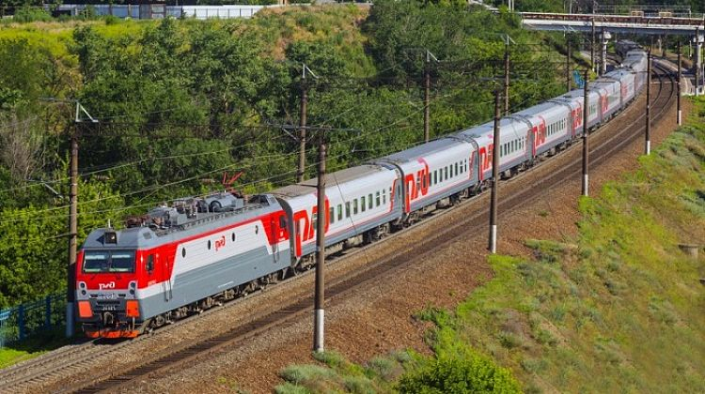

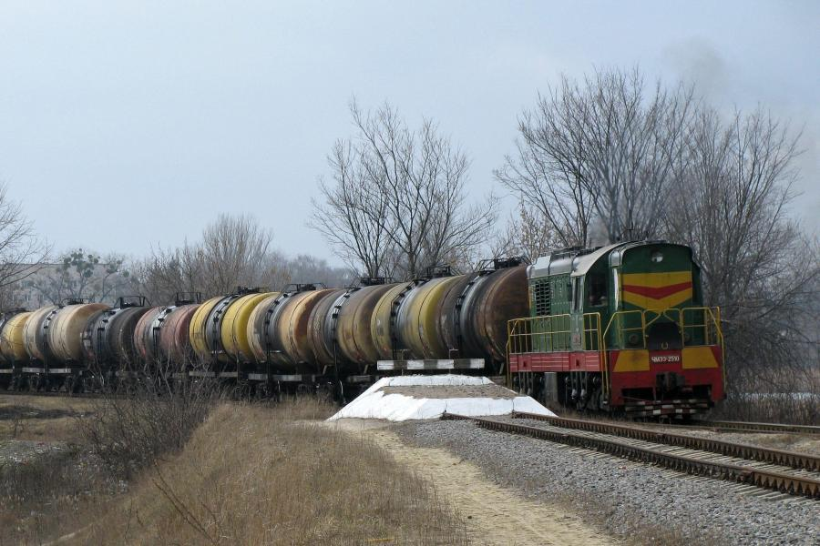
Все виды поездов состоят из локомотива – Это самый первый из вагонов. Он - это движущая сила поезда. И ещё много вагонов. А управляют поездом опытные машинисты.
Послушайте стихотворение:
Бежит паровозик,
Пыхтит паровозик,
Гудит паровозик,
Колеса стучат.
Везет паровоз
За собою по шпалам,
Везет паровоз
За собою немало,
Вагонов послушных
Целый отряд.
Воспитатель предлагает детям вспомнить мультфильм про паровозик, который все время опаздывал на станцию. Он был не похож на другие паровозы, потому что умел мечтать, умел замечать все красивое: встречать рассвет, смотреть, как распускаются ландыши, слушать пение птиц.
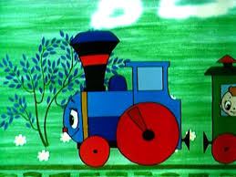
Надо объяснить детям: вагончики должны быть нарисованы крупно и примерно одинаково у всех. Уточняется форма и соотношение по величине одинаковых частей вагона.
Воспитатель читает стихотворение «Паровоз» О. Высотской:
Паровоз, паровоз, новенький, блестящий:
Он вагоны повез, будто настоящий,
Кто едет в поезде? Плюшевые мишки,
Кошки пушистые, зайцы да мартышки.
Стрелочник, стрелочник вышел из сторожки.
Дальняя, дальняя, дальняя дорога
Вдоль нашей комнаты прямо до порога.
Воспитатель: Перед тем, как мы с вами будем рисовать паровозик с вагончиками, давайте немного поиграем. Мы с вами будем составлять на доске паровоз и вагончики из геометрических фигурок. Посмотрим, какие вы внимательные.
Вместе с детьми воспитатель называет части железнодорожного состава: паровоз с трубами для дыма, кабина для машиниста, внизу колеса, вагончики для пассажиров. Вы хорошо справились с заданием.
А теперь давайте попробуем каждый нарисовать свой аккуратный и красивый вагончик. Смотрите на доске у нас уже висит нарисованный локомотив. Но у него не хватает вагонов. Вот ваши весёлые, разноцветные вагоны помогут снова стать ему длинным.
Загудел паровоз и вагончики повез.
Чу-чу-чу! Далеко я укачу!
Вагончики зеленые бегут, бегут, бегут,
А круглые колесики все тук, да тук, да тук!
В конце занятия воспитатель вместе с детьми рассматривают рисунки, располагая вагоны змейкой. Общая картина используется для украшения группы.

